PRÉ-RELATÓRIO

- Assista o filme https://www.youtube.com/watch?v=IOO_kCYUzBM que mostra um recipiente contendo líquido colorido ser inserido em outro recipiente maior contendo água superaquecida. Observe atentamente a coluna do líquido.
- Elabore um texto que explique o porquê de o nível de água variar da maneira mostrada, desde o instante em que o recipiente é mergulhado até o final do vídeo.
____________________________________________________________________________________________________________________________________________________________________________________________________________________________________________________________________________________________________________

GRUPO nº._______ TURMA _____________

COMPONENTES

1 ______________________________________ 4 ____________________________________
2 ______________________________________ 5 ____________________________________
3 ______________________________________ 6 ____________________________________

Conceitos
- Dilatação real / Dilatação aparente / Coeficiente de dilatação.

Ações
- Relacionar o aumento no volume de um líquido ao aumento em sua temperatura.
- Comparar a dilatação da água com a dilatação do recipiente que a contém.
- Determinar o coeficiente de dilatação volumétrica da água.
- Resolver exercícios sobre dilatação dos líquidos.

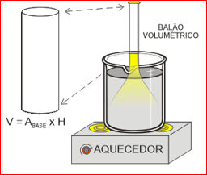
Material /montagem
# Balão volumétrico
# Termômetro
# Aquecedor
# Conta gotas
# Régua milimetrada
# Tela de amianto
# Béquer

Procedimentos
- Coloque água no balão volumétrico até a marca de
250 ml (marca inferior no gargalo) tendo o cuidado de tomar como referência o limite inferior do menisco e o cuidado de manter o balão na vertical. Use o conta gotas para acrescentar água até o nível desejado.

- Sabe-se que o raio médio do gargalo do balão volumétrico é de 0,750 cm. Determine o valor da área de seção reta do gargalo do balão volumétrico.

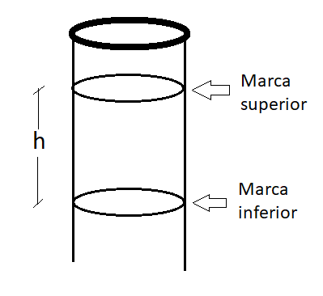
- Meça a distância h entre as duas marcas no gargalo dos balões volumétricos h = _____ cm (resposta com 3 algarismos significativos)
- Anote o volume inicial da água (V₀) e a área de seção reta do gargalo do balão, calculada no item anterior.
V₀ = ____________ A_{SEÇÃO RETA} = _____________
[atenção para que a resposta tenho o mesmo número de significativos que os dados]
- Meça a temperatura da água no balão com auxílio do termômetro e anote seu valor (t₀). t₀ = _____ °C (resposta com 3 algarismos significativos)
- Coloque o balão volumétrico dentro do béquer, em “banho Maria”. Disponha o conjunto sobre a tela de amianto do aquecedor elétrico. Ligue-o e observe o que acontece com o nível da água à medida que ela é lentamente aquecida. Enquanto o aquecimento ocorre, faça o exercício no final da página 4.
- Quando o nível da água (limite inferior do menisco) atingir a marca superior no gargalo do balão, desligue o fogareiro, retire o balão do béquer e meça a temperatura (t) da água no interior do balão, tendo o cuidado para não encostar o bulbo de mercúrio do termômetro no fundo do balão volumétrico. t_{final} = ________

CÁLCULOS

- Determine o aumento do volume aparente da água (ΔV_{ap}), multiplicando a área do gargalo do balão pelo aumento da altura (h) - deslocamento da coluna de água.

- Calcule o aumento do volume do balão volumétrico (ΔV_{balão}). Sabe-se que seu material é vidro pirex, cujo coeficiente de dilatação volumétrica é igual a 9,60 x 10⁻⁶ °C⁻¹.

- Determine então o aumento real do volume da água (ΔV_{real}) e calcule seu coeficiente de dilatação volumétrica (γ_{água}).

CONCLUSÕES

- Se tanto a água quanto o recipiente foram aquecidos e dilataram por que o nível da água aumentou no recipiente? Ele não deveria ter permanecido o mesmo?
________________________________________________________________________________________________________________________________________________________________________________________________________________________________________________________________________________________________________

- A água apresenta valores de coeficiente de dilatação diferentes para cada temperatura, como mostra a tabela abaixo.
  - Verifique se o valor de γ_{água} que você determinou está dentro dos valores apresentados na tabela, para a faixa de temperatura trabalhada.
Temperatura (°C) | γ (10⁻³ °C⁻¹) |  | Temperatura (°C) | γ (10⁻³ °C⁻¹)
5,00 | 0,016 |  | 55,0 | 0,457
10,0 | 0,088 |  | 60,0 | 0,486
15,0 | 0,151 |  | 65,0 | 0,523
20,0 | 0,207 |  | 70,0 | 0,544
30,0 | 0,257 |  | 75,0 | 0,585
35,0 | 0,303 |  | 80,0 | 0,596
40,0 | 0,345 |  | 85,0 | 0,643
45,0 | 0,385 |  | 90,0 | 0,644
50,0 | 0,420 |  | 95,0 | 0,665

  - Discuta com seus colegas e indique os procedimentos de medida que podem ter interferido de forma predominante no valor do γ_{água} encontrado.

EXERCÍCIO
Determinado líquido, cujo coeficiente de dilatação volumétrica é igual a 4,00 x 10⁻⁵ °C⁻¹ é colocado em um recipiente de vidro pirex (γ = 9,60 x 10⁻⁶ °C⁻¹) cujo volume a 20,0 °C é igual a
500 cm³, preenchendo-o totalmente. Se a temperatura do conjunto for elevada de 20,0°C a 80,0°C, determine:
c) o volume do líquido que entornará.
.
b) a dilatação do recipiente.
a) a dilatação real do líquido.

